**动手实验Systems Manager Run Command**

**实验目的**

使用Systems Manager Run Command对一台或多台EC2执行统一操作

**实验要求**

了解AmazonEC2  
了解Amazon IAM  
熟悉使用命令操作

**实验原理**

借助Systems Manager Run Command（系统管理器运行命令），您可以通过安全方式远程管理托管实例的配置。托管实例 是混合环境中已经针对 Systems Manager（系统管理器）配置的任意EC2 实例或本地计算机。利用 Run Command（运行命令），您可以自动完成常用管理任务以及大规模执行临时配置更改。

**实验步骤**

1、默认情况下System Manager没有权限访问EC2，所以我们要先创建一个IAM角色。点击【服务】，再选择【IAM】 如下：  
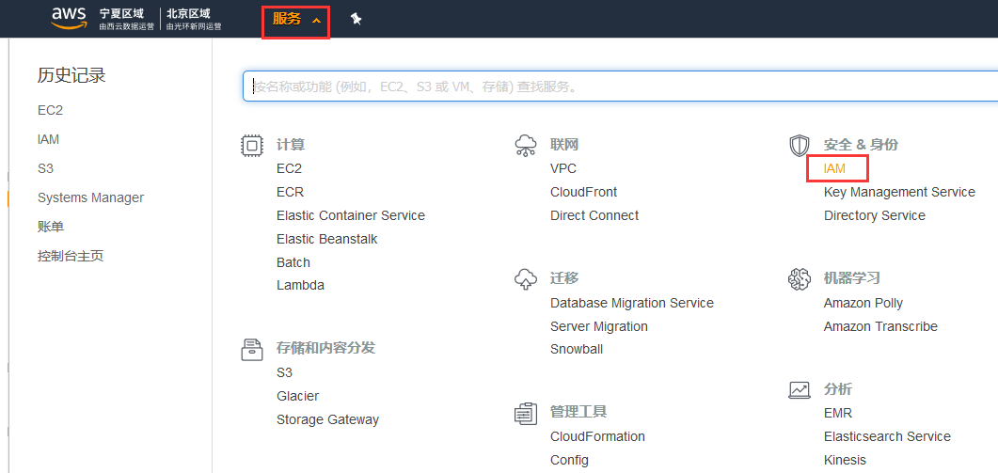

2.点击【角色】，再点击【创建角色】 如下：  
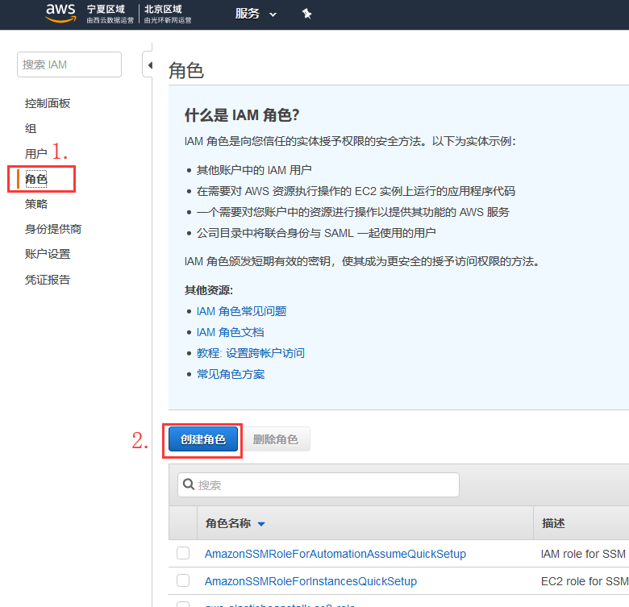

3.选择【AWS产品】，再选择【EC2】，点击【下一步】 如下：  
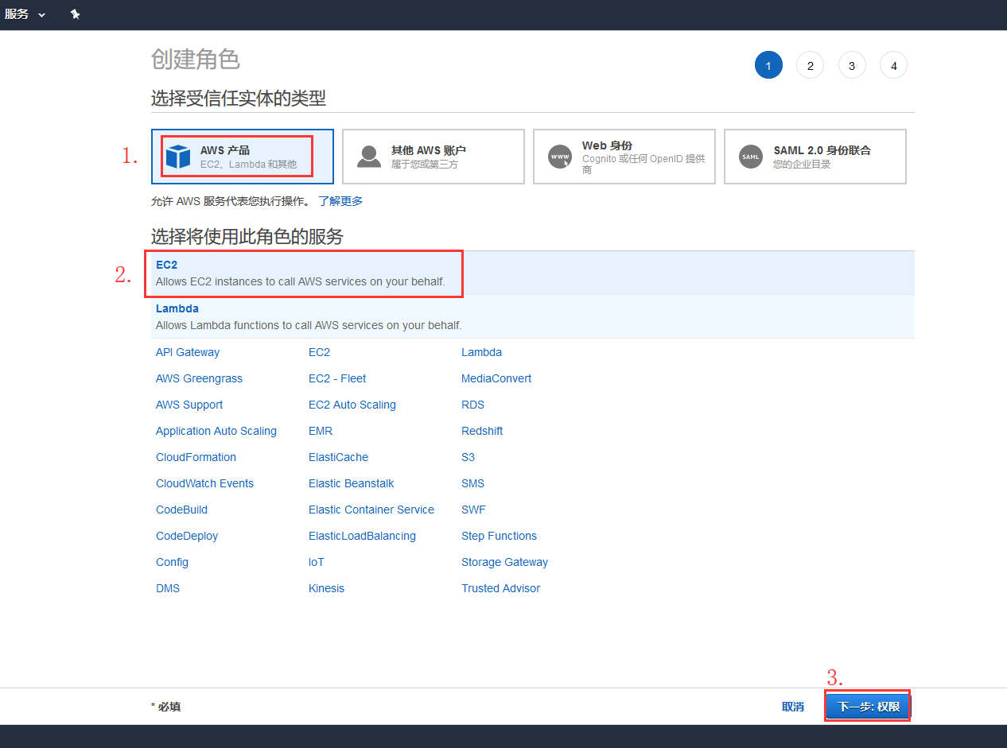

4.在搜索框内搜索AmazonEC2RoleforSSM，勾选【策略】，点击【下一步】 如下：  
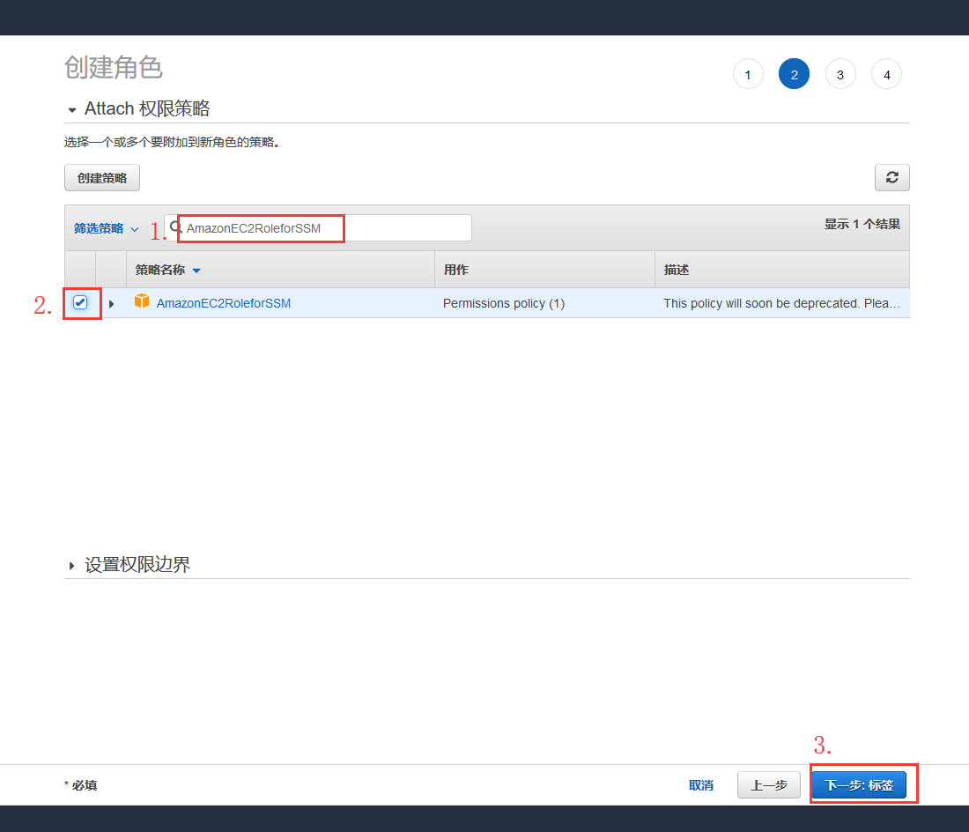

5.根据情况添加【键】和【值】，点击【下一步】 如下:  
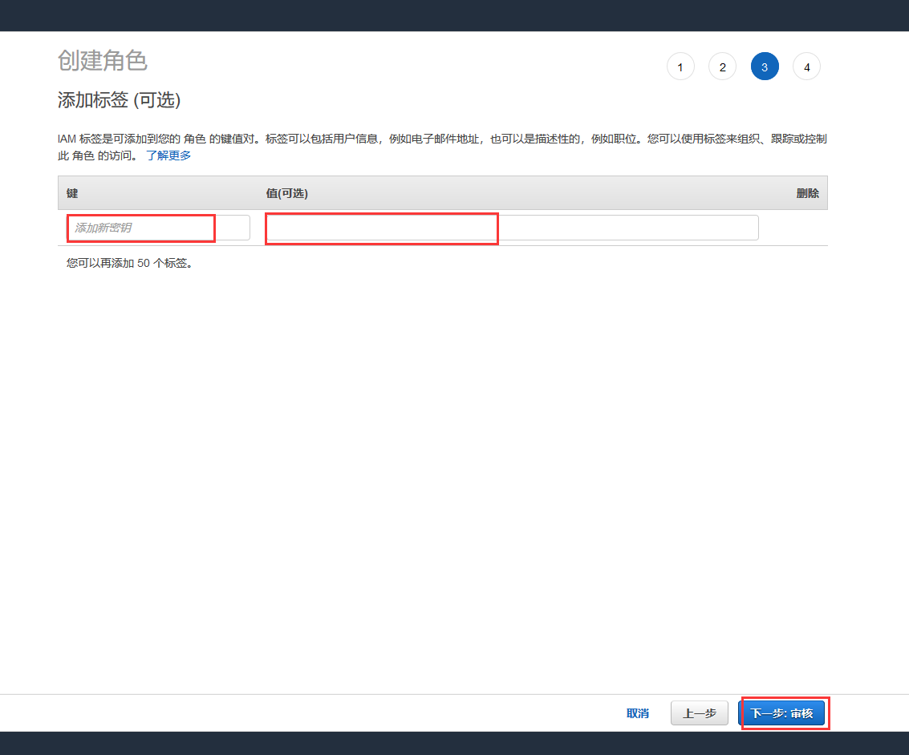

6.输入【角色名称】以及【角色描述】，点击【创建角色】 如下：  
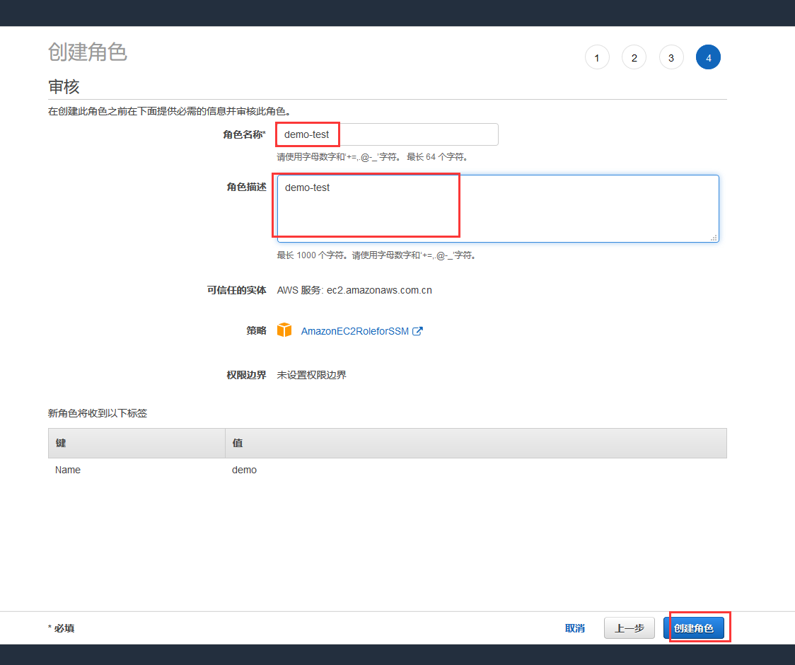

7.创建完角色后，点击【服务】，选择【EC2】 如下：  
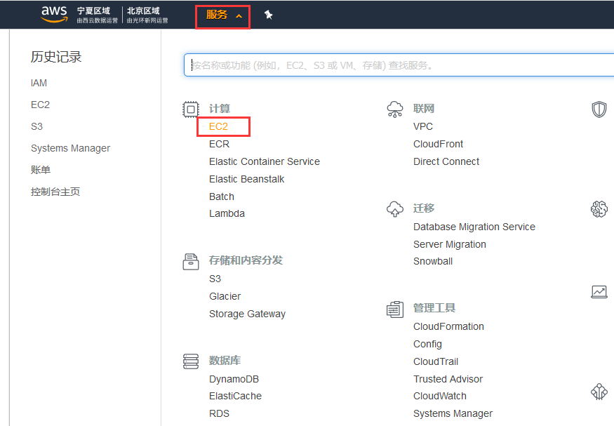

8.选择【实例】，选择一台【EC2】点击【操作】，选择【实例设置】再选择【附加/替换IAM角色】 如下：  
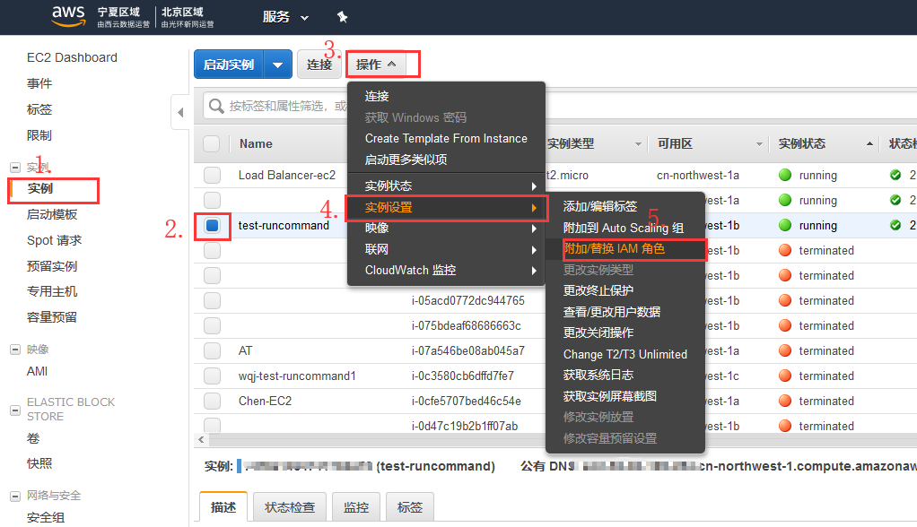

9.选择刚刚创建的角色，点击【应用】 如下：  
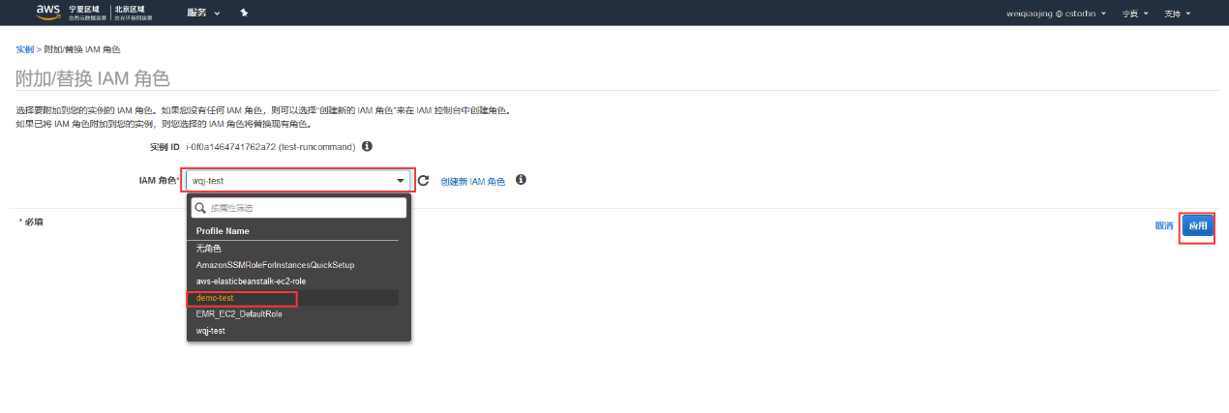

10.IAM角色操作成功，点击【关闭】 如下：  
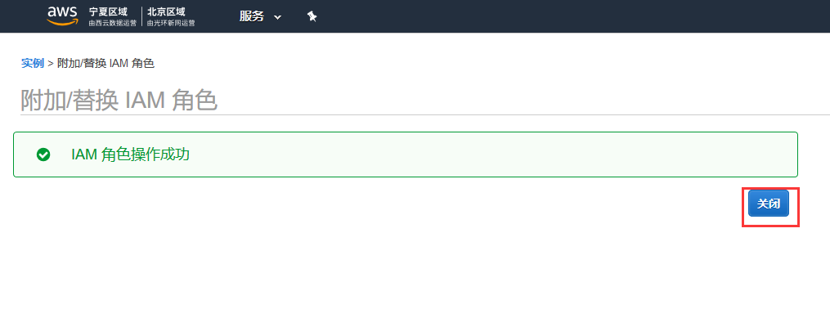

11.点击【服务】选择【System Manager】 如下：  
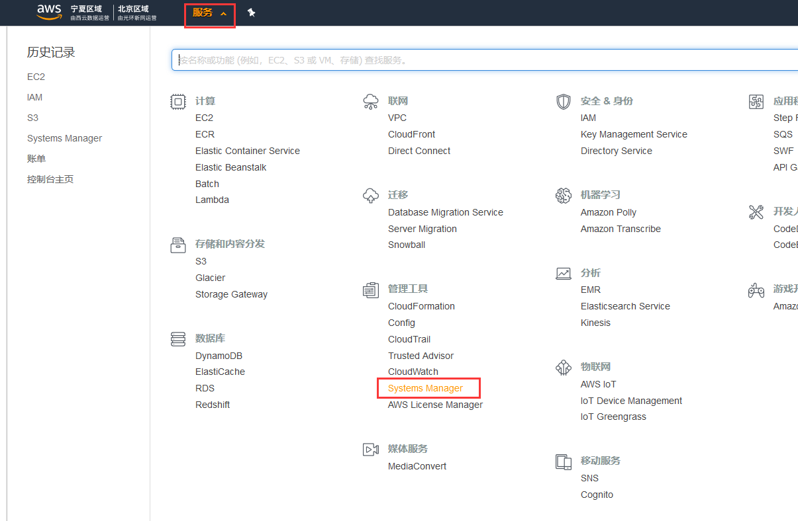

12.选择左侧【运行命令】，再点击【运行命令】 如下：  
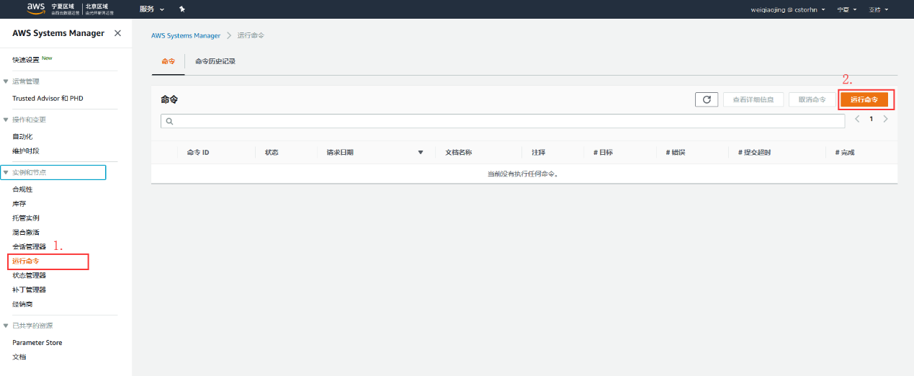

13.选择你想要运行的【命令类型】，我选择的是【AWS-RunShellScript】 如下：  
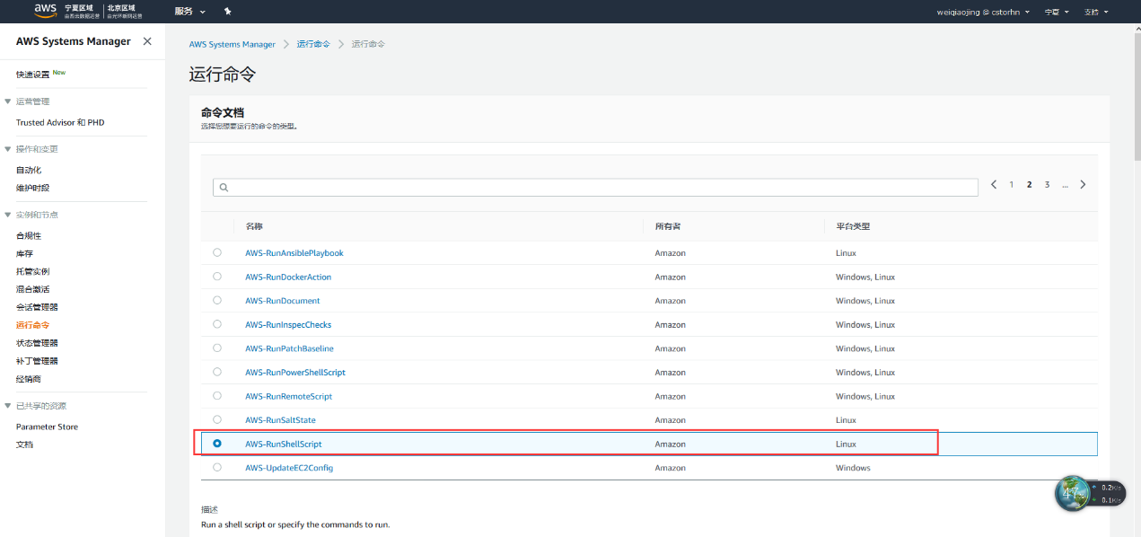

14.在命令参数内输入你要执行的命令，我在这里输入一行hostname简单的命令来进行测试 如下：  
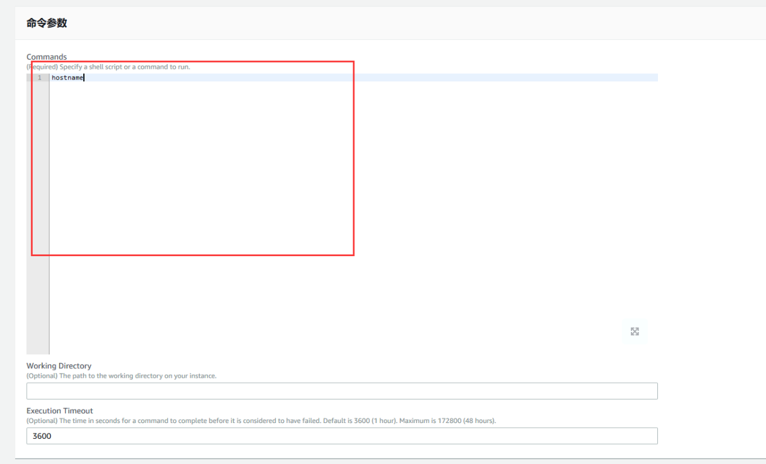

15.选择【手动选择实例】，再选中刚刚附加了IAM角色 的【实例】 如下：  
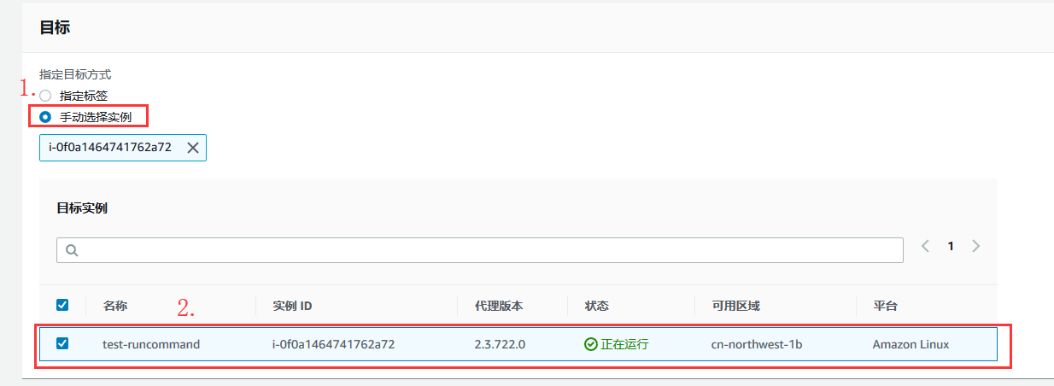

16.其他设置默认即可，点击【运行】 如下：  
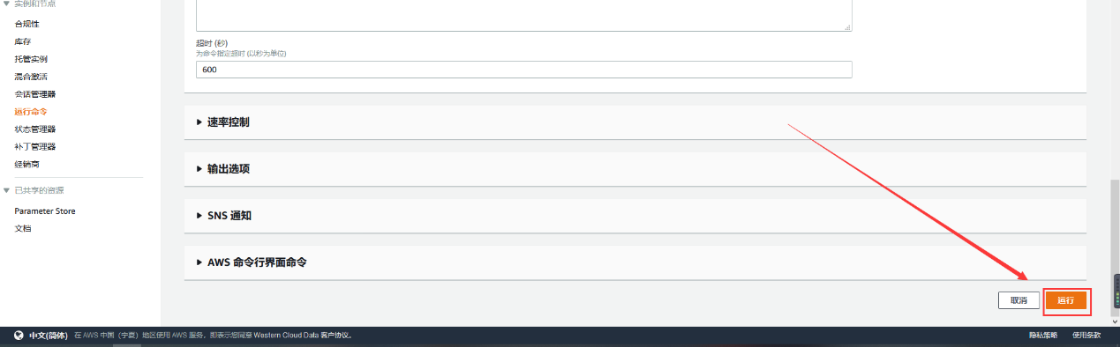

**实验结果**

命令执行成功 如下：  
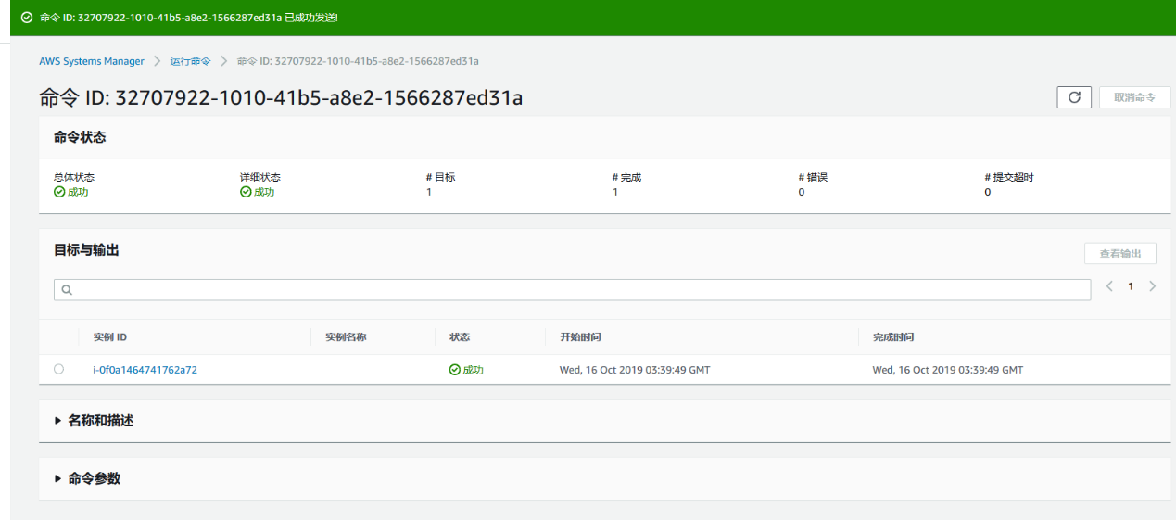  
可选择EC2实例查看输出结果 如下：  
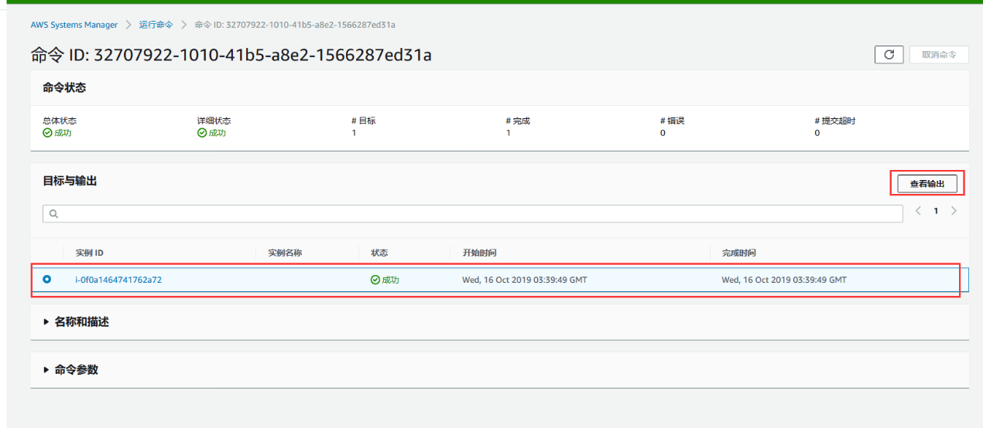  
点击【输出】就能查不看到输出结果 如下：  
